

日巡賽組成遠征軍，金谷、蟬川再戰美巡賽

2024年1月11日

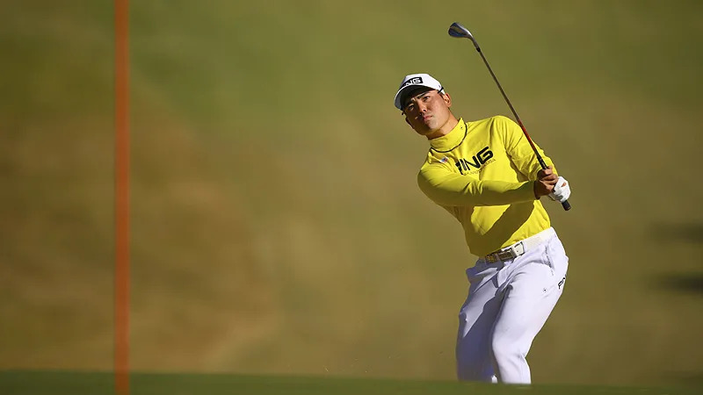
【羅開新聞中心Minsey Weng綜合報導 圖／JGTO Images】除了ZOZO Championship（佐佐錦標賽）之外，頂尖日巡賽會員選手還有另一次直接敲開美巡賽大門的機會，那就是本週在檀香山Waialae Country Club（韋亞雷鄉村俱樂部）進行的Sony Open in Hawaii（夏威夷公開賽），今年由金谷拓実（Takumi Kanaya）、蟬川泰果（Taiga Semikawa）、桂川有人（Yuto Katsuragawa）、岩﨑亜久竜（Aguri Iwasaki）和平田憲聖（Kensei Hirata）組成遠征軍。
這場總獎金八百三十萬美元的夏威夷二部曲，拜冠名贊助商為日本品牌所賜，每年都會邀請日巡賽選手，加上業餘小將野麟太朗（Rintaro Nakano），以及八座美巡賽冠軍得主松山英樹（Hideki Matsuyama）和即將展開美巡賽菜鳥球季的久常涼（Ryo Hisatsune），現場共有八位日本選手。
現年三十一歲的松山英樹，2021年在奧古斯塔名人賽達到人生巔峰，成為史上首位披上綠夾克的亞洲選手，年底回家再添得佐佐錦標賽，不過隔年初笑傲夏威夷公開賽後，接著再也不知贏球為何物。
儘管如此，松山英樹上季仍順利打進聯邦快遞盃季後賽二部曲的BMW Championship（寶馬錦標賽），順利取得今年八大招牌賽事的入場券，只是狀況仍不見起色，上週在The Sentry（哨兵高球賽）名列倒數第二，世界排名再滑落至五十位。
相較之下，年僅二十一歲的久常涼正在起飛中，去年九月在Cazoo Open de France（法國公開賽）證明自己實力，世巡賽年終積分排名十七，不但取得直升美巡賽的一席之地，還獲選一生只有一次機會的年度最佳新人，今年有機會再搶下另一個巡迴賽的新人王。
除了松山英樹之外，金谷拓実、蟬川泰果和桂川有人也都打過夏威夷公開賽，其中金谷三度參賽全都遭到淘汰，但去年初在International Series Oman（阿曼國際系列賽）贏得生涯首座海外冠軍，後來回到日巡賽再添得BMW Japan Golf Tour Championship Mori Building Cup（日本巡迴錦標賽）和Fujisankei Classic（富士產經菁英賽），可惜年終球王之爭敗給中島啓太（Keita Nakajima）。
靠著日巡賽獎金榜第三名，金谷拓実今年多了世巡賽舞台，本週先征戰夏威夷，而上季第二名的蟬川泰果亦然，他一年前在夏威夷並列六十七。
值得注意的是十九歲的野麟太朗，去年六月贏得Japan Amateur Championship（日本業餘錦標賽），後來參加日巡賽的Fujisankei Classic（富士產經菁英賽），一度攻佔領先榜，本週獲邀參加夏威夷公開賽。

